Ley de los casos preclaros.

Ley de la dependencia membral o de los representantes.

Tercer Encuentro

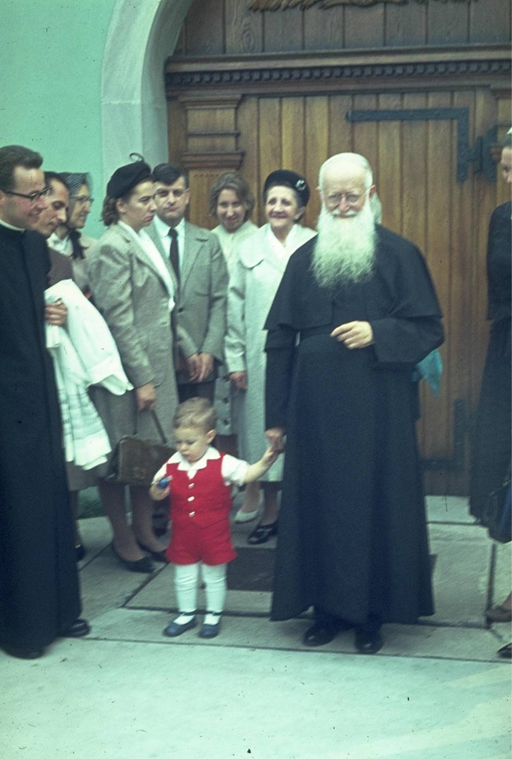

La ley de los casos preclaros.

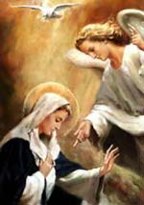
Por eso no existe solo la ley de la transferencia, sino también otra ley, que el Padre Kentenich llama, de los casos preclaros. Hay criaturas, personas, a las cuales Dios transmite de manera especialísima sus cualidades y que, por lo mismo, no solamente son mensajes encarnados suyos, sino que pasan a ser también modelos de lo que Dios quiere realizar con nosotros. En primer lugar, debemos nombrar a Cristo. Cristo no es sólo un mensaje encarnado de Dios al hombre, sino que también es el modelo preclaro al que todos los hombres deben imitar a través de El. (Ef. 1, 10; Col. 1, 18-19).
Y como Cristo, hay en la historia de la humanidad muchas otras personas que podríamos llamar también “casos preclaros”. En primerísimo lugar, la Santísima Virgen María. Después de Ella, los santos, los grandes santos, a través de los cuales Dios ha querido mostrar a la Iglesia, en las distintas épocas, modelos de cómo tiene que vivir su fe, su cristianismo, en esa época histórica determinada, para cumplir lo que Dios espera de ella. Hay una cierta “jerarquía” en los casos preclaros. (Ecls. 44; Heb. 11).

II parte: La ley de la dependencia membral o de los representantes.

Al repartir sus dones a las criaturas, Dios establece una jerarquía entre ellas, de manera que hayan algunas –los casos preclaros- que le reflejan más que otras, de manera que, así como hay flores más hermosas que otras, así hay también hombres que nos dicen más de Dios que otros y mujeres que irradian la pureza de la Virgen más que otras. Además de eso, Dios ha instituido otra ley misteriosa: la ley de la dependencia membral. Es decir, Dios no sólo establece una jerarquía en la forma como transmite sus cualidades a los seres humanos, sino que también establece una dependencia entre ellos, es decir, decide transmitir sus gracias y sus dones a grupos determinados de hombres o a épocas determinadas a través de ciertas personas. Él escoge a ciertos seres humanos para transmitir un mensaje que sólo se recibe uniéndonos a ellos.
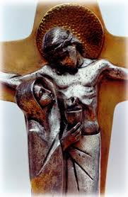
Por ejemplo, Jesucristo: El no es sólo modelo, no es sólo el caso preclaro de lo que todos tenemos que hacer. Para cumplir la voluntad de Dios, no basta mirarle y decir: El es el modelo, es caso preclaro, yo lo imito. No, a Jesucristo no se le puede imitar si uno no se une a El en una dependencia vital, si uno no se hace miembro suyo, si uno no se ata vitalmente a El para recibir de El, aquella vida que El encarna. (Jn. 19, 5). No se puede imitar a Jesucristo si no es uniéndose a El, en dependencia de El. El no es un modelo que se imita de lejos, sino que es cabeza, a quien uno debe unirse como miembro. (1 Cor. 12,12). Jesucristo es verdadera cabeza de la Iglesia, cabeza de la humanidad, cabeza del universo entero. (Ef. 1, 10). Nadie puede acercarse a Dios ni participar de la vida de Dios si no se hace miembro de Jesucristo (Jn. 14, 5).
Esto que en Jesucristo se realiza en forma absoluta, también se cumple en otros niveles. Por ejemplo, en Abraham, padre de la fe y cabeza de un pueblo. (Gen. 17, 1-14).
En Moisés, que no sólo era modelo, sino también canal de gracias y quien no se adhería a él y le seguía, no recibía esas gracias (Ex. 12, 1ss).
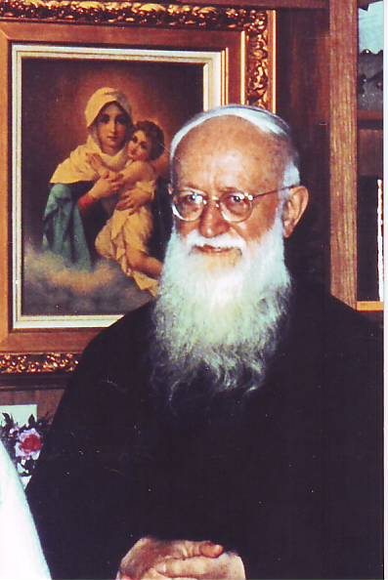
En la misma situación están los grandes fundadores de comunidades religiosas. San Benito, San Francisco, Santa Teresa de Jesús, San Ignacio de Loyola, etc. No solamente son modelos y cabezas de sus comunidades, sino también, canales de gracias para sus respectivas familias, en la medida en que ellas vivan en comunidad de destinos con su fundador/a, elegido por Dios como padres o madres de esa familia. En esta misma línea, tenemos a grandes santos Papas contemporáneos, S. Juan XXIII, San Juan Pablo II…
Del mismo modo, Dios bendice y hace crecer a los hijos de una familia natural -en circunstancias normales- a través de sus propios papás, no de otras personas o instituciones.
A esta ley de la dependencia membral podríamos denominarla también, ley de la solidaridad de destinos: Dios no se contenta con participar en mayor proporción sus cualidades a una persona determinada para hacerla más reflejo suyo, para convertirla en un caso preclaro, sino que además, escoge a ciertas personas para que en ellas se decida el destino de muchos otros. Ya hemos mencionado a la Stma. Virgen (sin su Sí no se habría producido la Encarnación y en consecuencia, la Redención del mundo.) Los grandes Fundadores…
A estos grandes hijos/as suyos, que Dios escoge como casos preclaros y como representantes suyos para otros, los escoge también como cabezas, como fuentes de gracias, no sólo para un grupo de personas, sino también como señalizadores para toda una época. Cristo se manifiesta en ellos como modelo humano–divino, por eminencia actúa a través de ellos, prolongando su misión salvífica en los tiempos.
Si observamos la historia de estos grandes fundadores que acabamos de nombrar, nos damos cuenta que Dios los hizo aparecer en momentos decisivos de la Iglesia y los convirtió en profetas esclarecidos para su tiempo.
Y se goza en conducir la historia a través de causas segundas libres, de elegidos, a las cuales transfiere su poder de atracción, sus bondades, sus cualidades, haciendo de cada criatura, de cada hombre, un vivo mensaje de Dios.
Por cierto, sabemos que no todos sus hijos son fieles a la transferencia de las cualidades divinas y, tentados por el demonio, optan por distorsionar la historia y sembrar el dolor entre los pueblos… Sin embargo, Dios continúa suscitando a mensajeros encarnados suyos; escoge a algunos para que lo sean en forma preclara, para irradiar su rostro más que otros. Y -dentro de éstos que son casos
cabezas, para cumplir una tarea frente a grupos determinados de personas y frente a ciertos períodos de la Iglesia, tal como Cristo es cabeza frente a toda la historia, frente a todos los hombres, frente a todos los tiempos. Estas personas señaladas participan, pues, de esta doble gracia de Cristo para prolongar su tarea redentora para la humanidad.

Preguntas para intercambiar

- ¿De qué manera nuestro Padre y Fundador ha sido un caso preclaro?

- ¿Qué ha querido regalar Dios a los hombres a través del Padre Kentenich?

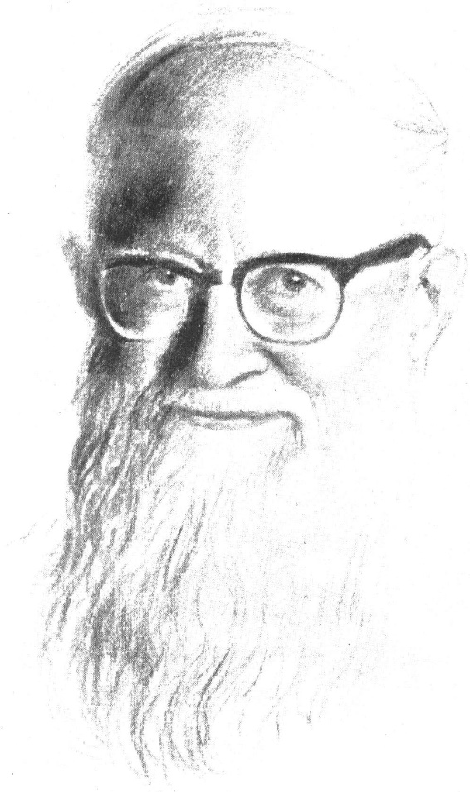
- ¿Ha sido, el Padre Kentenich, para mi un caso preclaro? ¿en qué?

